Werkschoen Grisport 801C laag zwart

[Grisport](https://www.beslist.be/products/schoenen/schoenen_430890/c/merk~432010)[S3](https://www.beslist.be/products/schoenen/schoenen_430890/c/veiligheidsnorm~9262777)

Werkschoen (s3)  
gri-sport s3-schoen, laag model met stalen neus en stalen tussenzool met kruipneus, kleur zwart oilbuck.  
  
grisport.  
italiaans merk veilligheidsschoenen. produktie is in handen van een toonaangevende berg- /wandelschoenen fabrikant. grisport maakt gebruik van pu-, tpu- en nitrilrubber  
loopzolen en ontwikkelde het unieke support systeem® hielversteviging. gevet waterafstotend overleer,  
watertong, loopzool met vloeistofafvoerend antislipprofiel, antistatisch, olie- en zuur bestendig. model grisport sympatex is bovendien waterdicht.

[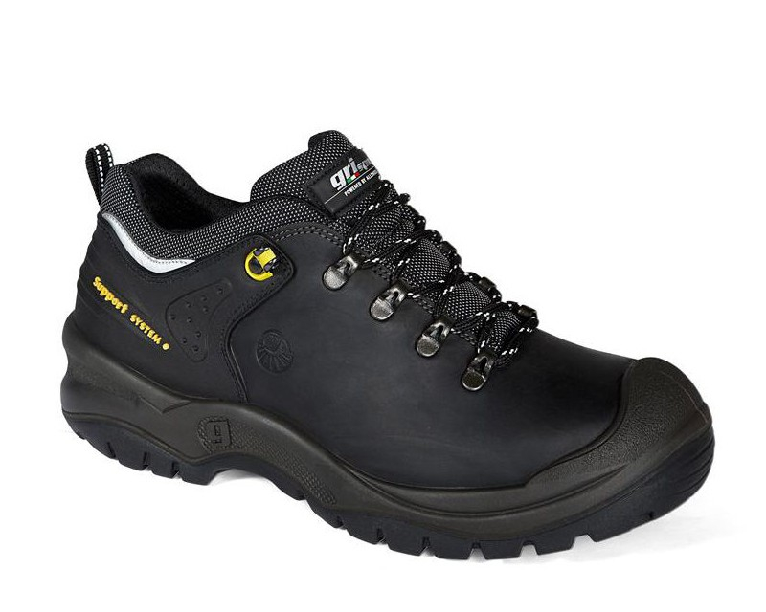](https://www.webwico.nl/veiligheidsschoenen/grisport-801-s3-veiligheidsschoenen.html)